aRPG vong unser Träume

- Klassische isometrische Persepktive
  - Godot Isometric Tilemap Tutorial | Master Tilesets, Terrain & Auto-Tiling
- 2D Sprites? Low-Poly 3D?
- Thematisch angesiedelt innerhalb Dantes Inferno(Neun Kreise der Hölle)
  - Jeder Höllenkreis bildet eine Sünde und zugehörige Strafen ab, die als Leveldesign dienen werden
(zB 2. Höllenkreis -> Wolllust -> Strafe: ewiger Sturm/Umherwirbeln)
- Gesamt-Vibe soll düster, blutig, dämonisch und bedauernd sein
- Intro kann humoristisch sein(Protagonist begeht alle Sünden gleichzeitig und es geht los)
- Drill-down Dungeon á la Diablo 1? Oder Level-Auswahl(Höllenkreis) mit Unlock-Mechanic
  - Drill-down Dungeon Runs können eeeecht lang werden
    - Town-Portal mechanic mit zwischenversorgen?
  - Wie lang soll eine Spielesession mit mid-lategame werden?
>1h?
0,5h < xh < 3h?

- https://studyflix.de/mathematik/beschranktes-wachstum-2031
- f(x) = G - (G - f(0))e^-0.05k
- Mögliche Attribute
  - Strength
    - Increased Physical Damage
      - Max 100% More
    - Increased Armor
      - Max 300% More
  - Dexterity
    - Added Flat Physiocal damage?
    - Increased Attack Speed
      - Max 100% More
    - Increased Dodge Chance
      - Max 100% More
  - Intelligence
    - Increased Spell Damage
      - Max 200% More
    - Increased Mana
      - Max 300% More
  - Constitution
    - Increased Life
      - Max 100% More
    - Added flat Armor
      - Max 1000
  - Awareness
    - Increased Parry Chance
      - Max 200% More
    - Increased Block Chance
      - Max 200% More
    - Increased Critical Hit Chance
      - Max 200% More
    - Increased Light Radius fehlt
      - Max 400% More

- Base Life: 5 + S + 3*C
- Base Mana: 3 + A + 5*I

- Base Waffenstats
  - Hit Damage
    - 12 - 28
  - Attacks per Second
    - 1,14 (entspricht einem Swingtimer von ~ 0,88s (= 1/ApS))
  - Weapon Type
    - One-Hand Sword
  - Damage Type (Crush/Pierce/Slash)
    - Slash
  - Critical Hit Chance
    - 5%
  - Requirements (Level/Attributes/Class)
    - Lvl 6/1 Str, 2 Dex/-
  - Modifiers (0 - 8 Stück)
- Damage Types
  - Crush (Physical)
    - More Physical dmg
  - Pierce (Physical)
    - 50%less hitChance
    - Ignore armor
  - Slash (Physical)
    - Bleed ~ unmitigated Damage
  - Lightning (Elemental)
    - % Action Failure debuff
  - Frost (Elemental)

  - Fire (Elemental)
    - Stacking DoT

Torso, Pants => Strength, Const, Life, Resistances, Armor
Helm, => Intelligence, Awareness, Life, Resistances, Armor
Gloves, Wrist => Dexterity, Damage, Attackspeed, Resistances, Dodge
Belt, Rings => Attributes, Damage, Mana
Boots, Cloak => Movementspeed, Dexterity, Strength
Shoulders => Attributes
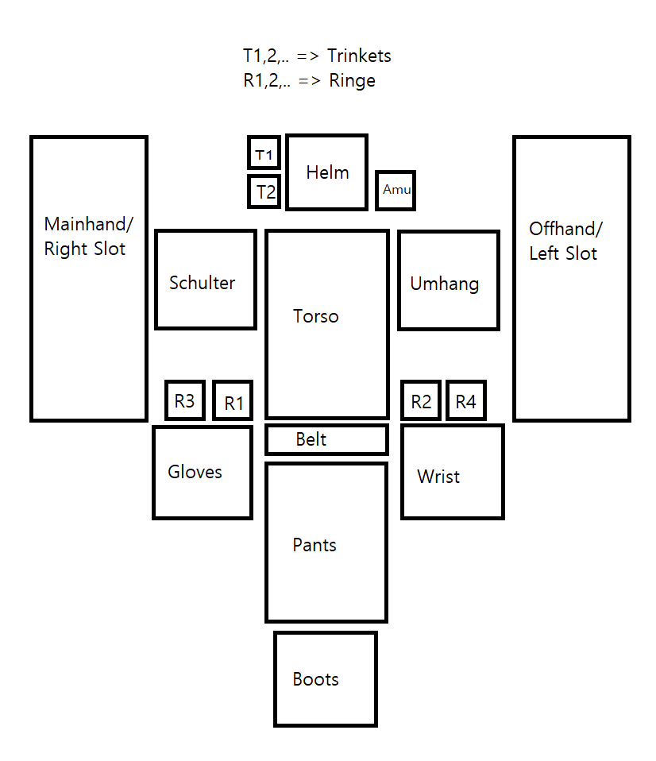
- Render 3D Model als Pixelart mit GDSHaders
  - https://medium.com/@merxon22/godot-shader-render-3d-models-as-pixel-art-4839e6528601
- Pixelart Tools: https://www.aseprite.org/ https://www.piskelapp.com/p/create/sprite/
  - Tutorial: The ONLY Pixel Art Guide You Need (Beginner to Advanced)
  - Png to Spritesheet Converter: https://tools23.com/tools/sprites/pngs-to-sprite-sheet/
- Insane viele Spritesheets
  - https://itch.io/game-assets/tag-projectiles
- Godot Color Constants
  - https://docs.godotengine.org/en/4.6/_images/color_constants.png
- Dialogsystem Sprites
  - https://craftpix.net/product/64x64-medieval-pixel-character-portraits/
- Tilset Collision
  - https://www.youtube.com/watch?v=3VW8R5pHhPY
- https://kenney.nl/knowledge-base/learning/rendering-isometric-sprites-using-godot
- https://craftpix.net/product/paladin-and-death-knight-pixel-art-ability-icon-set/
- https://www.pixelartist.org/artists/
- https://itch.io/c/3795598/monsters
- Character, Knight
  - https://sanctumpixel.itch.io/swordman-top-down-pixel-art-character-assets
- Isometric TIles
  - Kenney's Isometric Assets
- 3D Model zu Sprites mit Godot
  - https://kenney.nl/knowledge-base/learning/rendering-isometric-sprites-using-godot
  - Orthographic Projection
https://en.wikipedia.org/wiki/Isometric_projection#Overview
- Waving Progressbar Shader
  - https://godotshaders.com/shader/waving-progress-bar/
- Character Creator
  - https://assetstore.unity.com/packages/2d/characters/character-creator-fantasy-320564#content
- Infernus Tileset
  - https://pvgames.itch.io/infernus-tileset
- Succubus/Hell Sprites
  - https://gandalfhardcore.itch.io/pixel-art-hell-tiles-enemies-asset-pack-32x32
- Mehr topdown Characters
  - https://sanctumpixel.itch.io/orc-top-down-pixel-art-characters
  - https://gandalfhardcore.itch.io/pixel-art-zombie-enemy
- Madness
  - https://liberatedpixelcup.github.io/Universal-LPC-Spritesheet-Character-Generator/#sex=male&body=Body_Color_light&head=Human_Male_light&expression=Neutral_light
- Tilemaps and Lighting
  - https://www.youtube.com/watch?v=6lximAlvBoE
  - https://www.connorwolf.com/post/realtime-2d-lighting-with-shadows-on-isometric-tiles-in-godot-4-4
- SpriteMap Tool für geileres Lighting
  - https://azagaya.itch.io/laigter
  - Lighting Doku Godot
    - https://docs.godotengine.org/en/stable/tutorials/2d/2d_lights_and_shadows.html
- Dialogsystem
- Charactersheet
  - Live StatPanel
  - Equipping
- Trefferfeedback (Alle Akteure)
  - I-Frames nach Treffern
- Skilltree
- Equipment
  - BaseMeleeWeapon
  - BaseRangedWeapon
  - BaseMagicWeapon
  - BaseArmor
  - BaseAccessoir
  - BaseConsumable
- Inventory
  - Umbau auf Tetris-Style
  - Stack Split
  - Partielles auffüllen von stacks

Ausm Inventar aufn Boden droppen
  - MouseObject-InventorySlot Item Swap
- Stats in eigenem Typen abbilden (Life.Current/.Max etc) Erstmal verworfen
- Monster PACKS
- Overlay Map/Minimap
- Konfig Dateien WIE? (CSV, JSON??)

zB Affix-Values, Items etc
- Area Attack Cancel

Character Animations - Low Budget

Links:
- Blender:
  - https://www.blender.org/download/
- Vorgefertigte 3D Modelle
  - https://free3d.com/
- Basic Animationen generieren
  - https://www.mixamo.com/
- Spritesheet Packer, das oder irgendein anderes Tool
  - https://www.codeandweb.com/free-sprite-sheet-packer

How To
- Geünschtes 3D Modell beschaffen
- Gehe zu mixamo:
  - Datei hochladen
  - Instruktionen folgen
  - Gewünschte Animation auswählen
  - “Inplace” aktivieren, falls vorhanden
  - “Download”
    - FBX (ist Default)
    - SKin: “With Skin” -> Da wird das Model dann mitgeliefert
    - FPS einstellen
- Wenn Fertig Blender öffnen
- “File” -> “Import” -> “FBX”
- Den “Default” Würfel löschen
- Oben rechts sollte jetzt alles auftauchen:
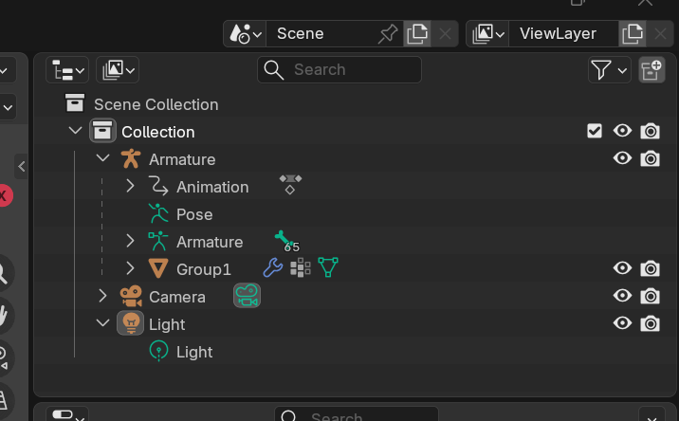
- In der Symbolleiste da drunter dann einstellen:
  - “Render” -> “Film” -> Transparent
  - “Output”
    - “Resolution” nach Bedarf
    - Color RGBA
    - Frame Range, sofern bekannt ansonsten über die Animation ermitteln sonst werden ein haufen “leerer” Frames generiert
  - In dem Screenshot oben die grüne Kamera anklicken
    - Dann erscheint in Symbolleiste die grüne Kamera
      - Type “Orthograpic”
    - Dann “Scripting” neues Script Code einfügen und ausführen
import bpy
import math
# 1. Kamera finden oder erstellen
cam = bpy.data.objects.get("Camera")
if not cam:
bpy.ops.object.camera_add()
cam = bpy.context.active_object
# 2. Kamera auf Orthographisch stellen
cam.data.type = 'ORTHO'
# 3. Position und Rotation für den Diablo-Look (Draufsicht 45°/60°)
# Wir rotieren die Kamera auf X=60 Grad und Z=45 Grad
cam.rotation_euler[0] = math.radians(60)
cam.rotation_euler[1] = 0
cam.rotation_euler[2] = math.radians(45)
# 4. Kamera ein Stück wegbewegen, damit sie nicht im Modell steckt
cam.location = (10, -10, 8.25)
# 5. Fokus auf den Charakter (Zentrieren)
# Drücke Numpad 0 in Blender, um das Ergebnis zu sehen
print("Kamera wurde auf Diablo-Winkel eingestellt!")
    - Danach wieder oben “Modelling” auswählen
    - Dann Oben rechts die Kamera auswählen
    - “0” auf Numpad drücken
      - Solltest jetzt durch die kamera Blicken

    - Dann mit der Maus über das Kamera Quadrat Hovern bis “weißer” Rand, dann “G” drücken und Kamera ausrichten Bis Person Zentral
      - 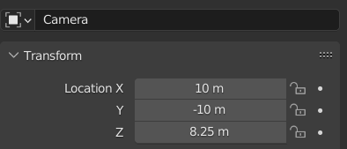
    - GGf rechts die “Orthographic Scale” anpassen
      - Orthographic Scale auf 0,25!
    - Danach wieder “Scripting” und
import bpy
import os
# --- KONFIGURATION ---
output_folder = "C:/Users/tlems/Downloads/Surprise den Nyt/All_Frames"
# Die 8 klassischen Winkel
angles = [0, 45, 90, 135, 180, 225, 270, 315]
obj_name = "Armature"
if not os.path.exists(output_folder):
os.makedirs(output_folder)
scene = bpy.context.scene
char = bpy.data.objects.get(obj_name)
if char:
scene.render.image_settings.file_format = 'PNG'
# Der globale Zähler für die Dateinamen
global_frame_counter = 1
for angle in angles:
# Charakter drehen
char.rotation_euler[2] = (angle * 3.14159) / 180
print(f"Rendere Richtung: {angle} Grad...")
for frame in range(scene.frame_start, scene.frame_end + 1):
scene.frame_set(frame)
# Einfache fortlaufende Nummerierung mit 4 Stellen (0001, 0002...)
file_name = f"{str(global_frame_counter).zfill(4)}.png"
scene.render.filepath = os.path.join(output_folder, file_name)
# Frame rendern
bpy.ops.render.render(write_still=True)
# Zähler hochzählen
global_frame_counter += 1
print(f"--- FERTIG! {global_frame_counter - 1} Bilder liegen in: {output_folder} ---")
else:
print(f"Fehler: Objekt '{obj_name}' nicht gefunden!")

Mein Angepasstes Skript:
import bpy
import os

# --- KONFIGURATION ---
output_folder = "X:\Repos\Godot\Hoellenspiralenspiel\Textures\_BlenderExports"

# Die 8 klassischen Winkel
angles = [0, 45, 90, 135, 180, 225, 270, 315]
obj_name = "Armature"
custom_frame_end = 75
render_width = 256
render_height = 256

if not os.path.exists(output_folder):
os.makedirs(output_folder)

scene = bpy.context.scene
char = bpy.data.objects.get(obj_name)

if char:
scene.render.image_settings.file_format = 'PNG'
scene.render.resolution_x = render_width
scene.render.resolution_y = render_height
scene.render.resolution_percentage = 100

# Der globale Zähler für die Dateinamen
global_frame_counter = 1

for angle in angles:
# Charakter drehen
char.rotation_euler[2] = (angle * 3.14159) / 180

print(f"Rendere Richtung: {angle} Grad...")

for frame in range(scene.frame_start, custom_frame_end + 1, 7):
scene.frame_set(frame)

# Einfache fortlaufende Nummerierung mit 4 Stellen (0001, 0002...)
file_name = f"{str(global_frame_counter).zfill(4)}.png"
scene.render.filepath = os.path.join(output_folder, file_name)

# Frame rendern
bpy.ops.render.render(write_still=True)

# Zähler hochzählen
global_frame_counter += 1

print(f"--- FERTIG! {global_frame_counter - 1} Bilder liegen in: {output_folder} ---")
else:
print(f"Fehler: Objekt '{obj_name}' nicht gefunden!")

- output_folder Anpassen
- obj_name muss Name des Objektes sein -> Hier:
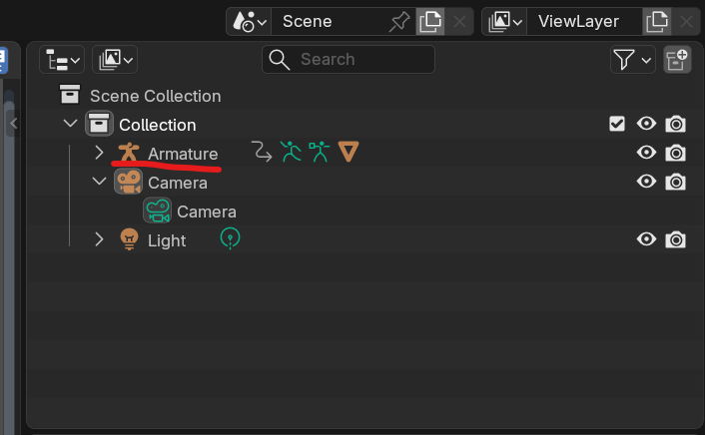
- Wenn ausgeführt dann freude

- Zuletzt dann noch die einzelnen Bilder zu einem Spritesheet packen und fertig, zumindest hiermit
Icons für neue Items passend machen, how to:
- Passendes Bild ausm Google Drive suchen
- Bild in GIMP öffnen
- Image -> Canvas Size… -> PxDimension -> Resize
- Scale(Shift-S) auf XX% (Gimp passt das danach noch an)
- Align(Q) Center, Center
- Rotieren(Shift-R) auf XX°
- Export(Ctrl-Shift-E) mit richtigem Namen

Itemtype | PxDimension | Scale to | Rotation Angle
1H-Sword | 64*192 | 70% | 158,08°
2H-Staff | 64*256 | 85% | -42,27°

